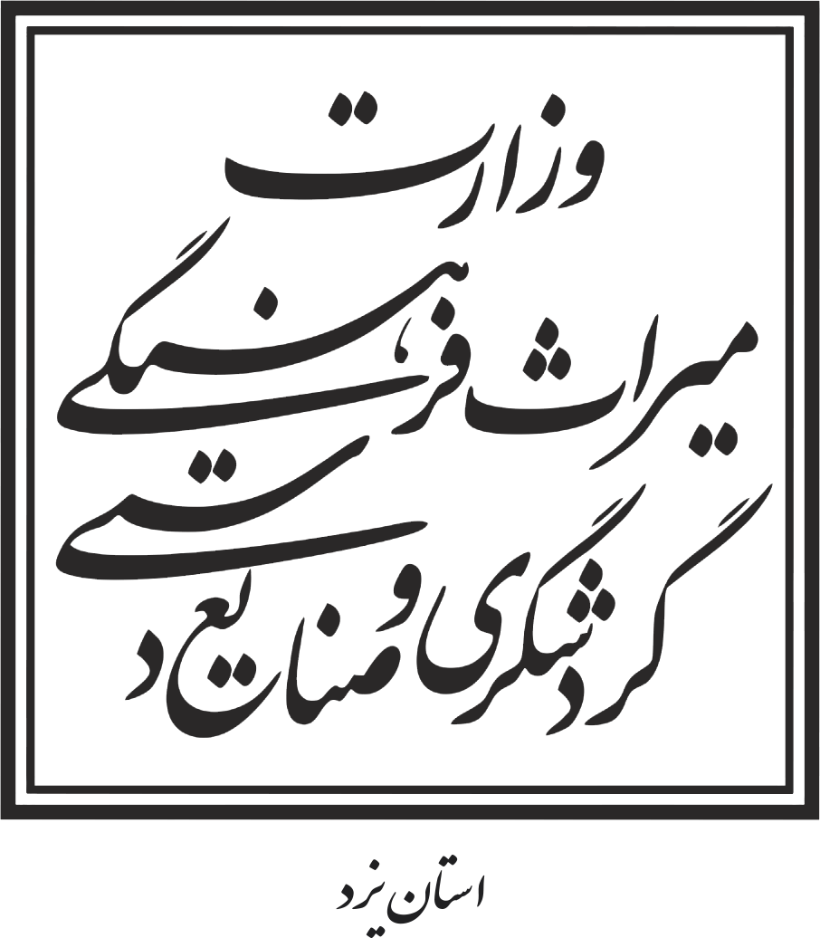
. .

موافقتنامه

موضوع قرارداد :
ایجاد سیستم حفاظتی و ساخت مخازن امن در کاخ موزه ها و کاخ موزه ها(تهیه نقشه های تکمیلی موزه بزرگ یزد-صدر العلما)
نام پیمانکار: شرکت مهندسان مشاور شمسه یزد
شماره : 4325/138/14032
تاريخ : 11/06/1403

موافقتنامه وشرايط عمومي قراردادهاي خدمات مشاوره 1

اين قرارداد باستناد ماده 52 و53 قانون محاسبات عمومی کشور في مابين اداره كل ميراث فرهنگي ، گردشگری و صنایع دستی استان يزد به نمايندگي آقای : سید محمد رستگاری بعنوان كارفرما و شرکت مهندسان مشاور شمسه یزد با شناسه ملی: 10860107864 به نمایندگی آقای : مجید سهرابی فرزند : کرم به شماره شناسنامه :359 صادره از : کرمانشاه متولد : 18/06/1345 كدملي : 3256662226 و شماره شبای 60180000000002000134840 IR بانک تجارت شعبه مرکزی یزد به بعنوان طرف قرارداد منعقد می گردد .

ماده1.موضوع قرارداد
موضوع قرارداد عبارت است از: ایجاد سیستم حفاظتی و ساخت مخازن امن در کاخ موزه ها و کاخ موزه ها(تهیه نقشه های تکمیلی موزه بزرگ یزد-صدر العلما)
ماده2. اسناد ومدارك
اين قرارداد، شامل اسناد ومدارك زير است:
2-1. موافقتنامه حاضر.
2-2 .شرايط عمومي.
2-3. شرح خدمات.
2-4. اسناد تكميلي كه در حين انجام خدمات،در چارچوب قرارداد وبه منظور انجام آن،به طرف قراداد ابلاغ شده يا بين دو طرف قرارداد، مبادله ميشود.
2-5. مدارك وگزارشهاي مصوب.
ماده3.مدت
مدت انجام شرح خدمات قسمتها و مراحل موضوع قرارداد، كه شروع وتنفيذ آن طبق ماده 2 شرايط عمومي قرارداد است، با توجه به برنامه زماني كلي که توسط طرف قرارداد ارائه گردیده قابل انجام میباشد :
مدت زمان قرارداد از تاريخ 11/06/1403 لغايت 31/06/1403 مي باشد .
از تاریخ یازدهم شهریور یک هزارو چهارصد و سه تا تاریخ سی و یکم شهریور ماه ماه یک هزارو چهارصد و سه می باشد .
ماده4. تامین اعتبار و پرداخت حق الزحمه
4-1 برآورد مبالغ اوليه حق الزحمه قسمتها ومراحل مختلف خدمات ،به شرح زير است:
الف) مبلغ کل قرارداد6.147.540،984 ریال ( شش میلیارد و صد و چهل و هفت میلیون و پانصد و چهل هزار و نهصد و هشتاد و چهار ریال ) میباشد.
ب) پرداخت عوارض و مالیات بر ارزش افزوده و 12 درصد کسورات بیمه این قرارداد بعهده کارفرما و پرداخت 6/3 درصد کسورات بیمه بهعده طرف قرارداد می باشد .
ج) کلیه پرداختها پس از ارائه صورت وضعیت توسط طرف قرارداد و تائید ناظر قابل پرداخت میباشد .
4-2.نحوه تعيين وروش پرداخت حق الزحمه،بر اساس ضوابط وبخشنامه های مربوط ، ارائه گزارش کار از سوی مشاور و با تائید ناظر صورت
می گیرد .
4-3 تأمین اعتبار از محل طرح ملی 1704011009 می باشد .

موافقتنامه وشرايط عمومي قراردادهاي خدمات مشاوره 2
ماده5.تعهدات دو طرف قرارداد
5-1.طرف قرارداد ، متعهد است خدمات خود را طبق اسناد و مدارك قرارداد، در ازاي دريافت حق الزحمه انجام دهد و اعلام مي كند كه داراي توان و تشكيلات لازم براي انجام اين خدمات است.
5-2.كار فرما متعهدبه انجام وظايفي است كه در اسناد ومدارك قرارداد براي او معين شده است، و نيز متعهد ميشود كه در ازاي انجام خدمات موضوع قرارداد، حق الزحمه مربوط را طبق اسناد ومدارك قرارداد، به طرف قرارداد پرداخت كند.
5-3.طرف قرارداد موظف است مجموعه فعالیتهای شرح خدمات را در قالب سه نسخه چاپی و بر روی لوح فشرده (CD) به ناظر تحویل نماید .
ماده 6: نظارت
1-6 ) ناظر پروژه : علیرضا زارع بیدکی به عنوان ناظر تعیین می گردد.
ماده 7 : تضمین
1-7 ) مجری به منظور تضمین انجام تعهدات وجبران خسارت احتمالی، یک برگ سفته به مبلغ 500.000.000 (پانصد میلیون ریال) تسلیم واحد حسابداری مینماید که درصورت تخلف وعدم رفع مواردتخلف پس از اخطارکتبی، کارفرما نسبت به استفاده از آن محقق می باشد.
ماده 8 : طرف قرارداد اعلام مي دارد كه در موقع عقد اين قرارداد مشمول قانون منع مداخله كاركنان دولت مورخ 22/10/1337 شمسي نمي باشد و در صورت خلاف آن قرارداد فسخ گرديده و سپرده تضمين تعهدات به نفع سازمان ضبط گرديده و مجری مي بايست از عهده كليه خسارات وارده برآيد.
ماده 9 .نشاني
نشاني كار فرما:

یزد- خیابان امام خمینی(ره)خیابان شهید ابراهیمی روبروی فرمانداری.
نشاني طرف قرارداد: یزد-خیابلان امام خمینی-کوچه ستی فاطمه(کوچه شماره 13)پلاک 32
تلفن همراه : 09121764713 تلفن: 0356273748 کد پستی : 8913737431
هرگاه يكي ازدوطرف قرارداد نشاني خود راتغييردهد، بايد پانزده روز قبل ازتاريخ تغيير ، نشاني جديد خود را به طرف ديگر اعلام كند.تا وقتي كه نشاني جديد به طرف ديگر اعلام نشده است، مكاتبات به نشاني قبلي ارسال ميشود ودريافت شده تلقي ميگردد .
ماده10.شماره نسخه هاي قرارداد
اين قرارداد در5 نسخه تنظيم شده و به امضاي دو طرف قراردادرسيده، يك نسخه از آن به طرف قرارداد ابلاغ شده است و همه نسخه هاي آن، اعتبار يكسان دارند.

سید محمد رستگاری
مدیر کل
شرکت مهندسان مشاور شمسه یزد
طرف قرارداد

رونوشت :
- ذیحسابی محترم اداره كل میراث فرهنگی ، گردشگری و صنایع دستی استان یزد برای استحضار .
- معاونت محترم میراث فرهنگی اداره كل میراث فرهنگی ، گردشگری و صنایع دستی استان یزد برای استحضار .
- اداره امور مالیاتی شهرستان یزد برای آگاهی .
- اداره تامین اجتماعی شهرستان یزد برای آگاهی .
- ناظر پروژه آقای علیرضا زارع بیدکی برای آگاهی و نظارت .
- تنظیم کننده: امور قراردادها
- بایگانی

موافقتنامه وشرايط عمومي قراردادهاي خدمات مشاوره 3

